Git init – Inicializamos git y creamos un repositorio

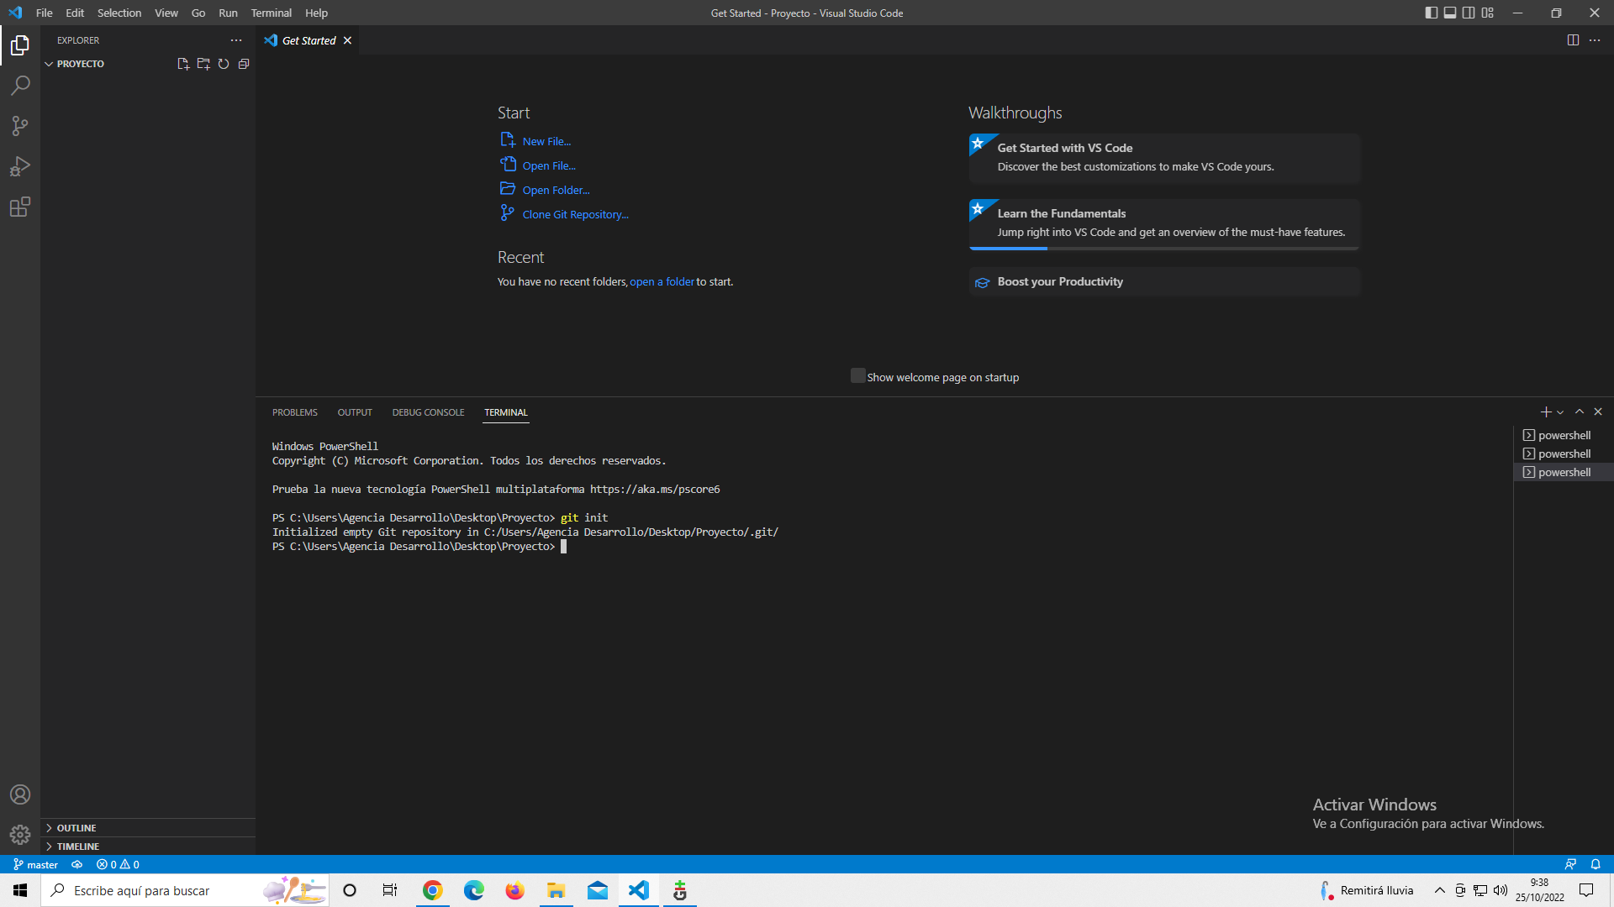

GIT ADD ARCHIVO2_PROYECTO.TXT – Con esto subes los cambios para dejarlos preparados para hacer “commit”

GIT STATUS – Vemos el estado de nuestro proyecto

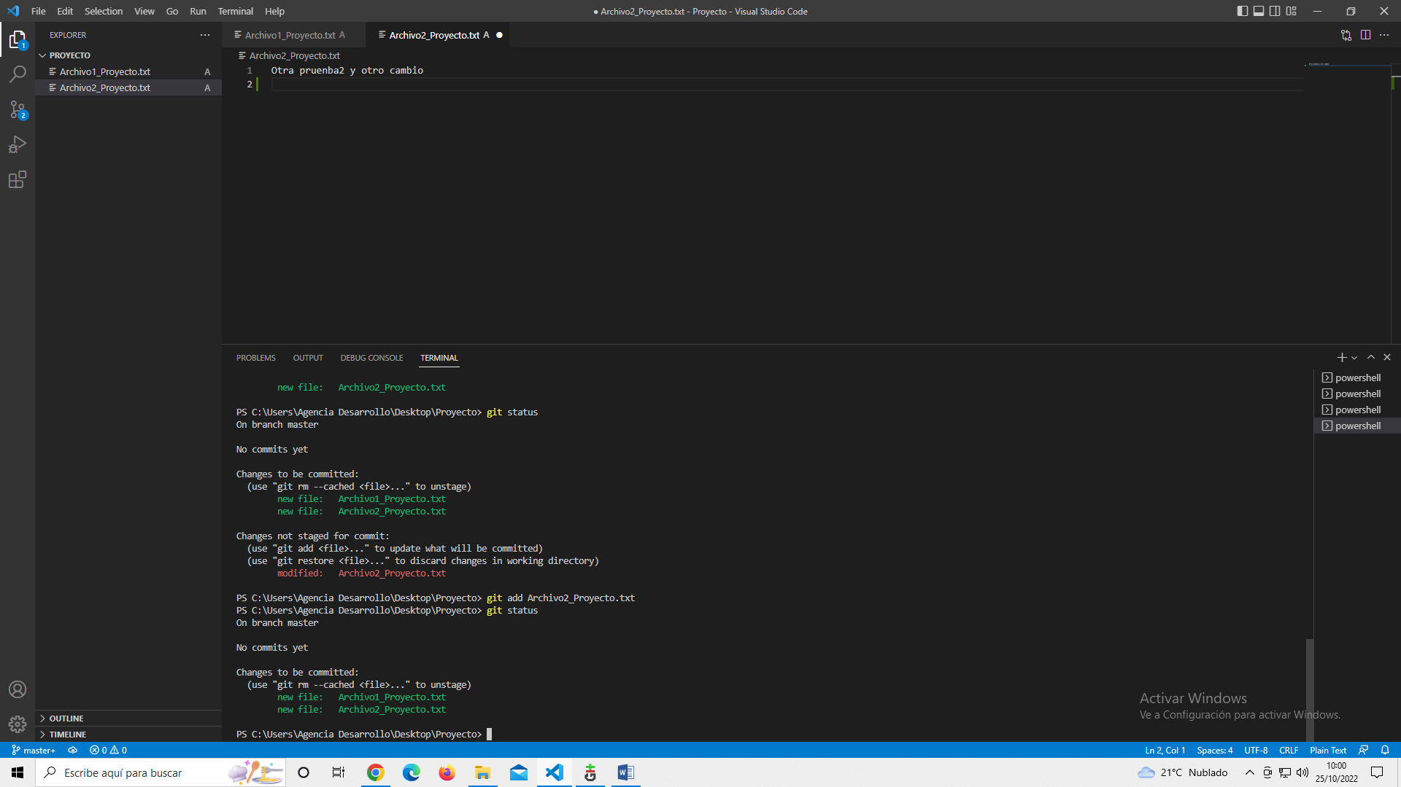

GIT COMMIT –m “CAMBIOS EN EL FICHERO”

